Scheda Prodotto

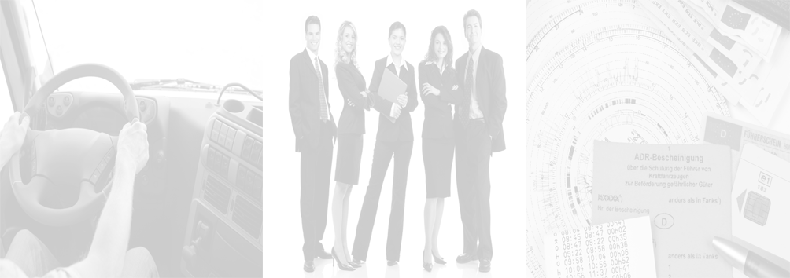

IL CRONOTACHIGRAFO
L’Organizzazione dell’Orario di Lavoro dei Conducenti Professionali
(Regolamento CEE n. 561/2006 – Regolamento CEE 165/2014)

OBIETTIVI | Fornire le conoscenze e le capacità necessarie a garantire la corretta applicazione delle normative sui tempi di guida, pausa e riposo, al fine di assicurare una maggiore operatività e redditività all’azienda accrescendo i livelli di sicurezza.
DESTINATARI | Titolari, soci, collaboratori e dipendenti del settore trasporto merci e persone sia in contro proprio sia in conto terzi.
DURATA | 6 ore
PROGRAMMA | - Introduzione / Premessa  - Importanza e struttura del trasporto in Italia  - Chiavi di lettura per una corretta interpretazione delle normative  - La responsabilità della filiera nel trasporto  - Definizioni  - Orario di Lavoro e Tempo di Disponibilità  - Settimana solare e settimana lavorativa  - Giornata solare e giornata lavorativa  - Notte  - Posto di lavoro  - Tempi di guida  - Giornalieri  - Settimanali  - Bi-Settimanali  - Casi pratici, simulazioni ed esempi  - Pause  - Interruzioni obbligatorie della guida  - Interruzioni delle pause  - Casi pratici, simulazioni ed esempi  - Riposi  - Giornalieri  - Settimanali  - Multipresenza (equipaggio con più conducenti)  - Casi pratici, simulazioni ed esempi  - Attività in area fuori dal campo di applicazione della norma (OUT)  - Vantaggi  - Svantaggi  - Modalità d’utilizzo  - Obbligo di inserimento manuale delle attività  - Con cronotachigrafo analogico (disco)  - Con cronotachigrafo digitale (smartcard)  - Guide promiscue  - Assenza di attività cronotachigrafica (l’attestato dell’attività del conducente)  - Casi pratici, simulazioni ed esempi  - Deroghe  - Concetto di deroga  - L’articolo 12 del Reg. CE 561: Applicabilità e Obblighi  - Interventi e richieste delle autorità (in aree pubbliche e/o private)  - Concetto e applicazione della “Tolleranza” nella valutazione dell’attività cronotachigrafica  - Casi pratici, simulazioni ed esempi  - L’orario di lavoro dei lavoratori mobili  - Durata e struttura della giornata lavorativa  - Interruzioni dell’orario lavorativo  - Lavoro notturno  - Casi pratici, simulazioni ed esempi  - Cenni su Contratto di Trasporto e Responsabilità della Filiera  - Il contratto e la scheda di trasporto  - Concetti di responsabilità solidale, oggettiva e condivisa  - Le figure della filiera e le loro responsabilità ed obblighi  - I Controlli su strada  - Obblighi del conducente e dell’azienda (tenuta dati sul veicolo)  - Modalità dei controlli su strada  - Il verbale e la lista di controllo  - Sanzioni accessorie  - Modalità e tempi per il pagamento dei verbali  - L’indice di rischio aziendale  - I Controlli in azienda  - Obblighi del conducente e dell’azienda (tenuta dati in azienda)  - Modalità dei controlli in azienda  - La difesa legale  - Requisiti per la ricorribilità  - Autorità, tempistiche e modalità  - Lettura dell’attività del conducente  - Cronotachigrafo analogico: lettura del disco cartaceo.  - Cronotachigrafo digitale: lettura dello scontrino.  - Casi pratici, simulazioni ed esempi  - Architettura del cronotachigrafo  - Il sensore di velocità  - L’unità di bordo  - La smartcard dell’autista  - Versioni e modelli dei cronotachigrafi  - Le modalità di rilevazione delle attività  - Eventi, anomalie ed errori  - La regola del minuto e le implicazioni sulla registrazione delle attività  - Prossime evoluzioni  - Casi pratici, simulazioni ed esempi  - Il Monitoraggio e la Pianificazione dell’Attività dei Conducenti  - Apparati di bordo  - Strumenti e modalità per l’analisi dell’attività cronotachigrafica  - Casi pratici, simulazioni ed esempi
SEDE | Il corso può essere organizzato presso le singole sedi aziendali.
METODOLOGIA DIDATTICA | L’utilizzo di strumenti informatici e di simulazione garantiscono la praticità del corso, consentendo così la sperimentazione e l’affinamento delle necessarie capacità operative con gli strumenti di bordo e con quelli di monitoraggio e rendicontazione. Gli argomenti trattati saranno sufficientemente approfonditi da rendere il corso adeguato a qualsiasi figura aziendale.
MATERIALE DIDATTICO | Dispense cartacee, testi specifici, software di simulazione del cronotachigrafo, software di simulazione per la messa in pratica delle nozioni teoriche, test di verifica.

CORSO DI FORMAZIONE PROFESSIONALE
I Regolamenti CEE 561/2006, 165/2014 e l’Organizzazione dell’Orario di Lavoro dei Conducenti Professionali

PARTECIPA a questa importante occasione formativa rivolta a tutte le aziende di autotrasporto ed in particolare ai loro conducenti.

PREVIENI le infrazioni e le pesanti sanzioni che ne conseguono.

IMPORTANTE: le aziende che partecipano assolvono all’obbligo formativo previsto dalla normativa europea (Reg. CE 561/2006, Art. 10 c.2 e Reg. CE 165/2014, Art. 33 c.1).

Durante l’evento saranno trattate importanti e fondamentali tematiche, insieme a numerosi casi pratici:
- Normative sui tempi di guida, interruzione e riposo dei conducenti professionali
- Obblighi e adempimenti a carico dell’impresa di autotrasporto e del conducente
- Modalità di accesso da parte degli organi di controllo
- Il cronotachigrafo digitale: architettura ed uso
- Simulazione d’uso del cronotachigrafo digitale e casi particolari
- Reg CE 561/2006 e novità del Reg CE 165/2014
- Circolare Ministeriale del 22/07/2011
- L’Obbligo della registrazione del riposo
- L’ OUT e Le Deroghe
- Come prevenire e gestire eventuali infrazioni
- Lettura dello scontrino del tachigrafo, Anomalie ed Eventi dal lui registrati
- Guida senza carta
- Gestione Verbali su Strada
- Analisi dell’attività dei conducenti tramite il software GOLIA
- Domande dei partecipanti per dubbi e chiarimenti sugli argomenti trattati.
IN CHE SANZIONI INCORRE CHI NON SI ADEGUA ALLA NORMATIVA?
Il Reg CE 561/2006 art. 10 c.2 e il Reg CE 165/2014 all’art. 33 c.1 introducono il concetto di “organizzazione” come obbligo per ogni azienda di trasporto. Viene specificato l’obbligo di istruire i conducenti e di monitorare regolarmente l’attività al fine di garantire l’osservanza delle disposizioni normative sui tempi di guida, riposo, pausa e sull’utilizzo del cronotachigrafo. Da ciò deriva la prescrizione prevista dall’art. 174 del Cds e che impone la sanzione da € 327 a € 1.306 che insiste unicamente in capo all’azienda e in aggiunta alle sanzioni che insistono già in capo al conducente (per le quali l’azienda è solidamente responsabile).
Gli ispettori del lavoro che sono i preposti al controllo per ogni autista che trovano senza aver effettuato il corso, l’ammenda è da € 327 a € 1306.
N.B. Il corso si terrà o nelle aule della società Evergreen o nelle aziende secondo accordi da stipulare.
- La fornitura del materiale didattico necessario è a carico di Evergreen SRL.

A fine sessione formativa verrà rilasciato attestato nominativo di formazione per ogni partecipante da esibire in caso di controlli sia in azienda che su strada.

